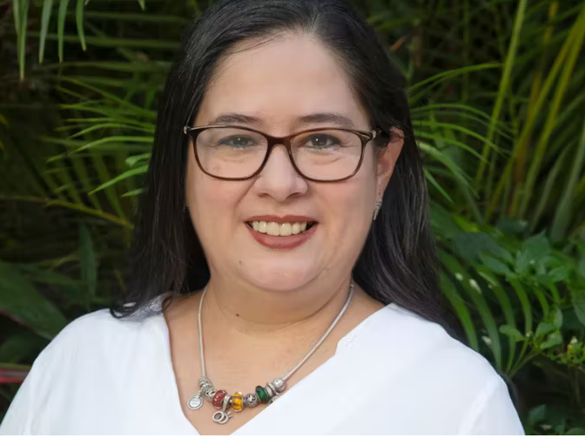Schrijfactie El Salvador: advocaat vast voor corruptieonderzoek

De bekende advocaat Ruth López onderzoekt mensenrechtenschendingen en corruptie in El Salvador. In mei werd ze gearresteerd op verdenking van verduistering. Een verzonnen aanklacht om haar het zwijgen op te leggen. Ze zat bijna twee dagen vast zonder contact met haar familie of advocaat. In juni besloot een rechter dat ze zes maanden in voorarrest moet blijven, in afwachting van het politieonderzoek.

Wat kunt u doen?
Schrijf vóór 1 januari 2026 een brief aan de president van El Salvador en vraag om haar vrijlating.

Intimidatiecampagne
In december 2024 werd Ruth door de BBC genoemd als een van de 100 meest inspirerende vrouwen ter wereld. Maar voor de Salvadoraanse regering is ze een lastige stem. Haar arrestatie past in een bredere golf van repressie tegen het maatschappelijk middenveld onder president Bukele. Al vóór haar arrestatie werd ze herhaaldelijk lastiggevallen, gestigmatiseerd en bespioneerd.

